首先将解压后的文件夹“Maze”置于D盘目录下，否则数据无法读取

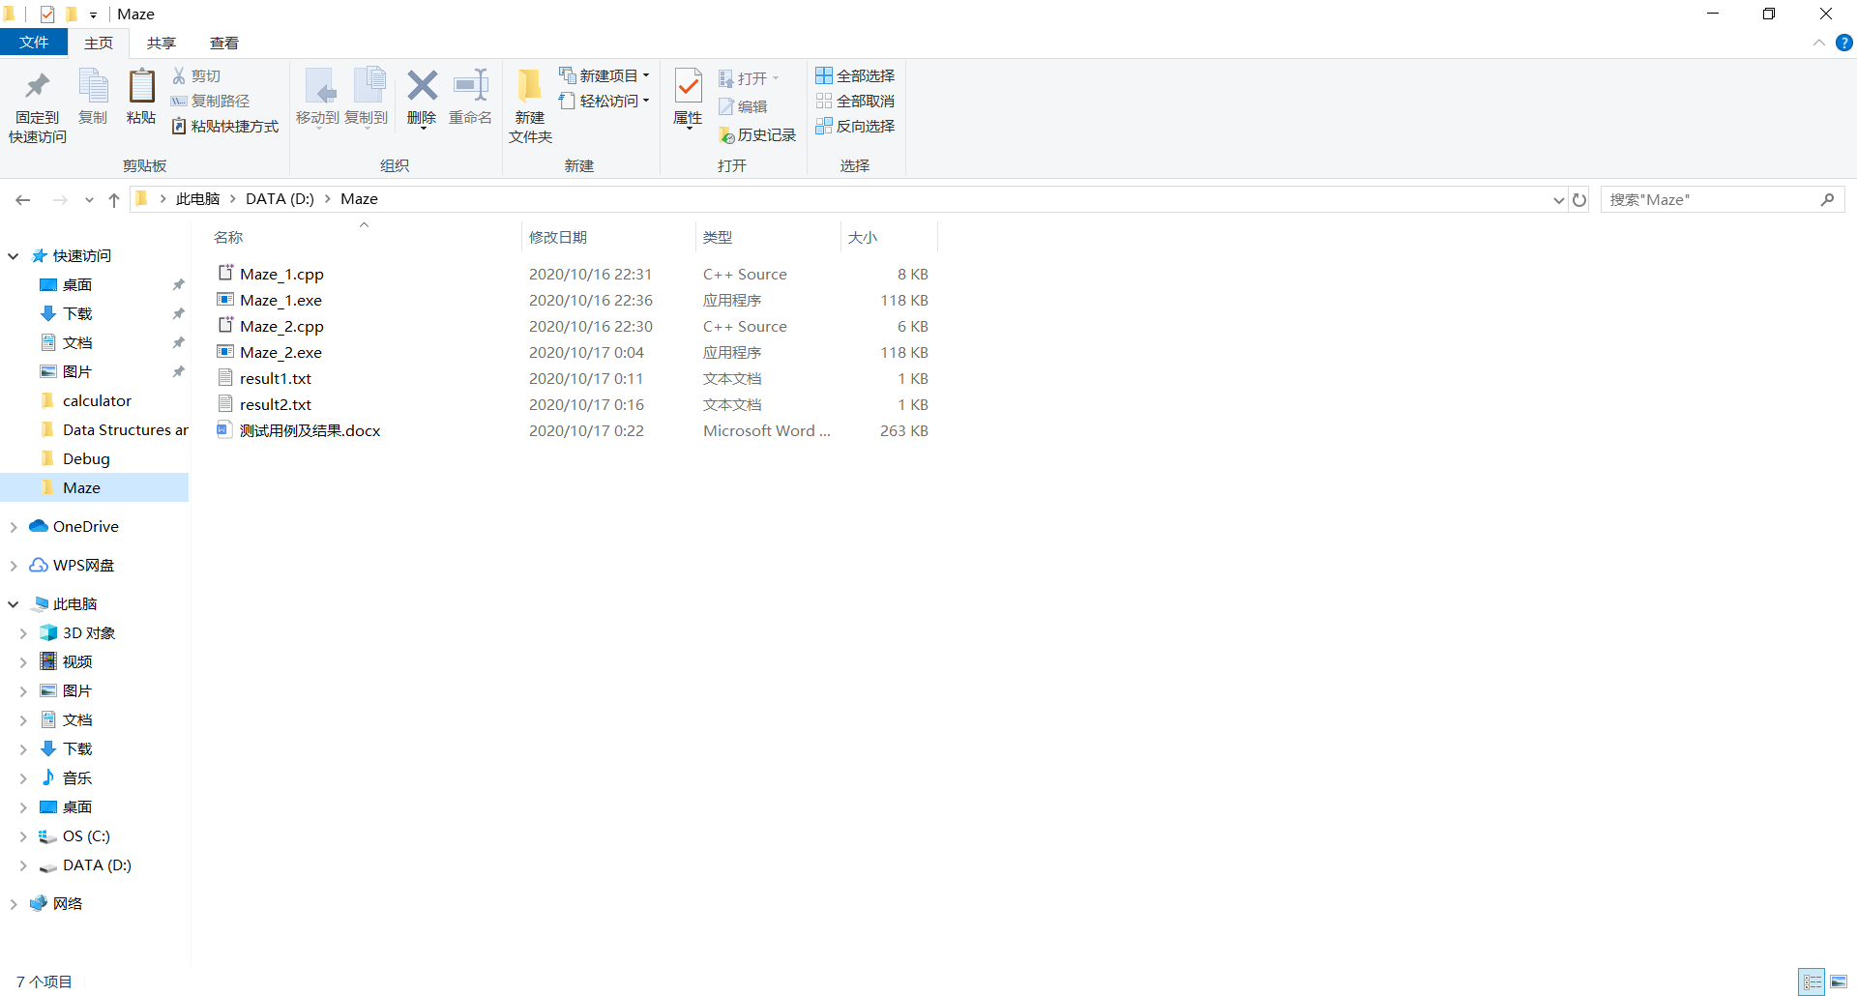

1. 非递归代码实现

测试用例1：

1. 输入迷宫的大小，并选择手动输入地图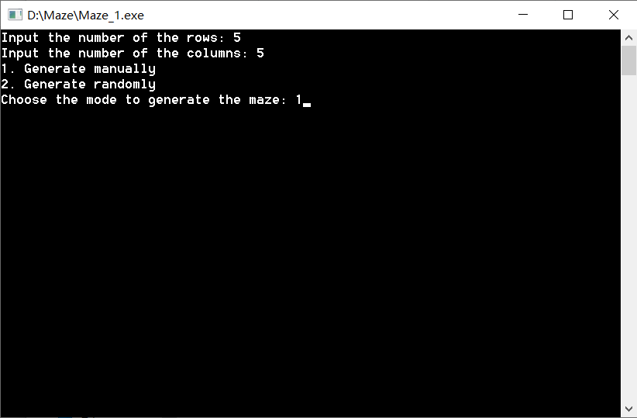
2. 输入迷宫的地图，0为路，1为墙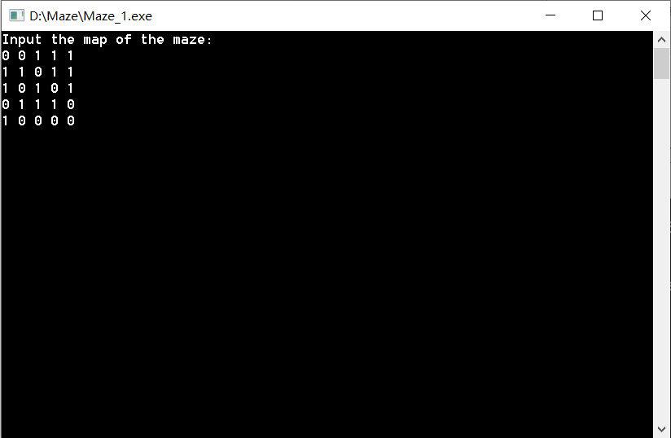
3. 确认无误后输入Y进行路径搜索，打印所有路径和最短路径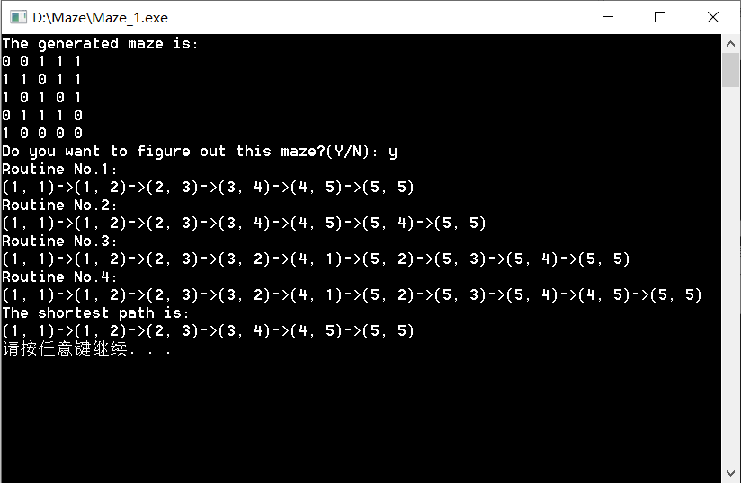
4. 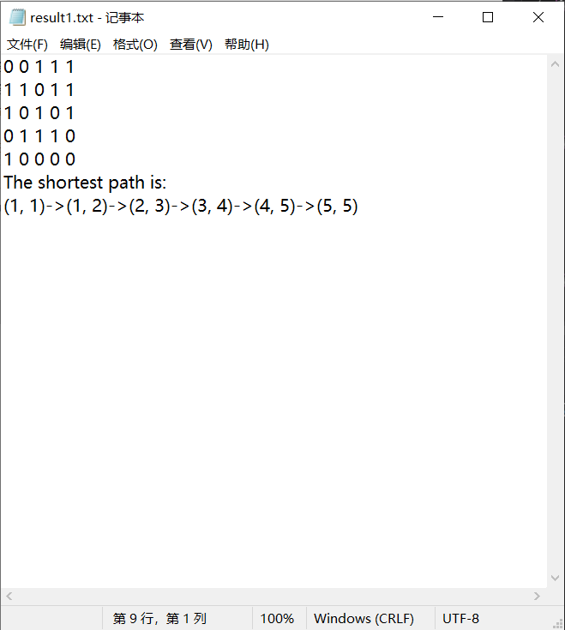将最短路径保存到D:\Maze\result1.txt

测试用例2：

1. 输入迷宫的大小，并选择自动输入地图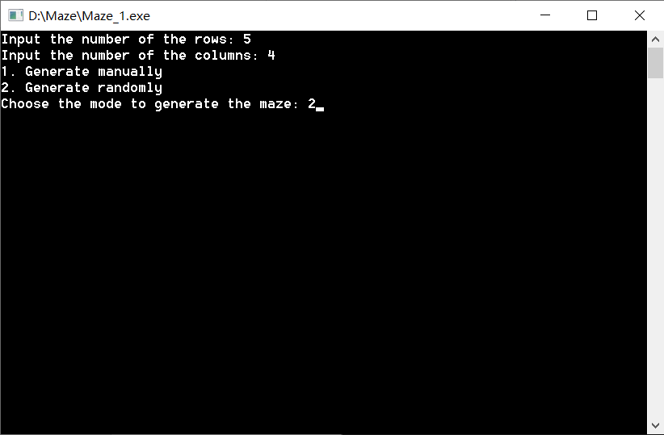
2. 输入墙所占百分比（推荐45以上且地图不宜过大）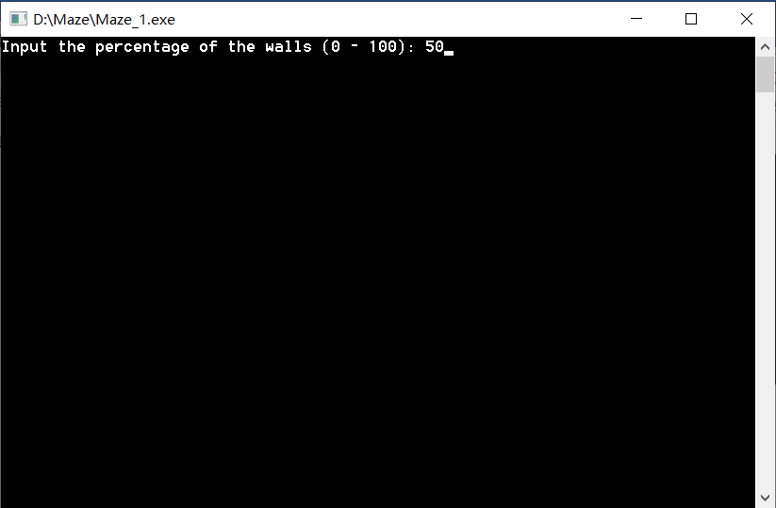
3. 迷宫生成成功确认后输入Y进行路径搜索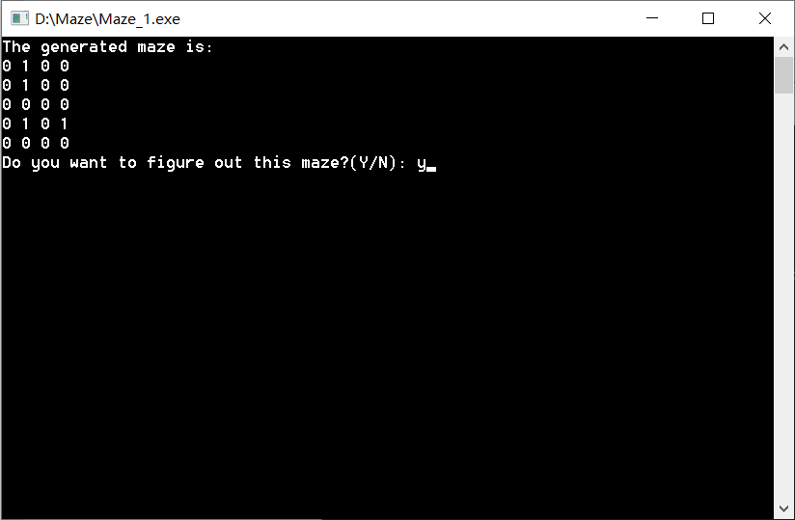
4. 打印所有路径和最短路径
5. 将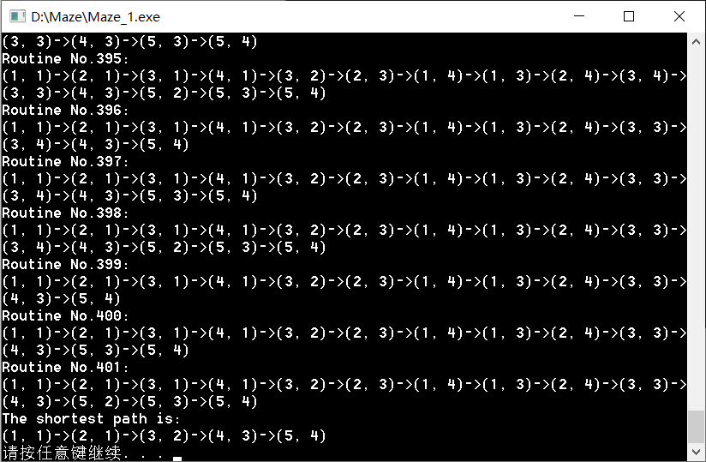最短路径保存到D:\Maze\result1.txt 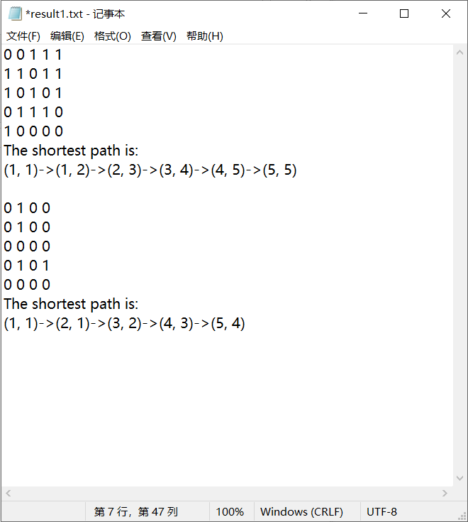
6. 递归代码实现

测试用例1：

1. 输入迷宫的大小，并选择手动输入地图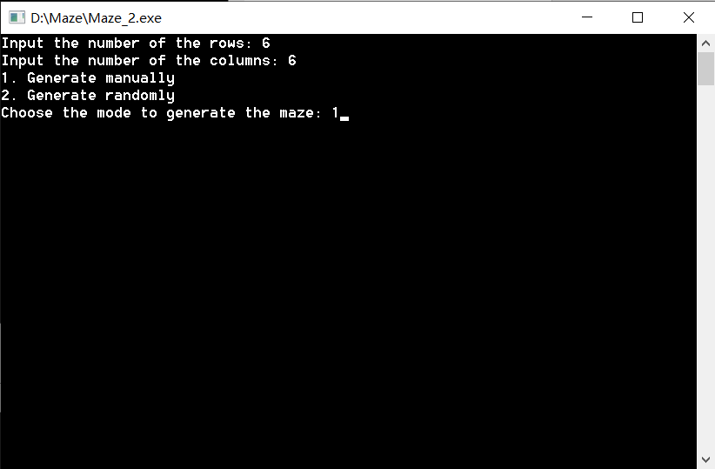
2. 输入迷宫的地图，0为路，1为墙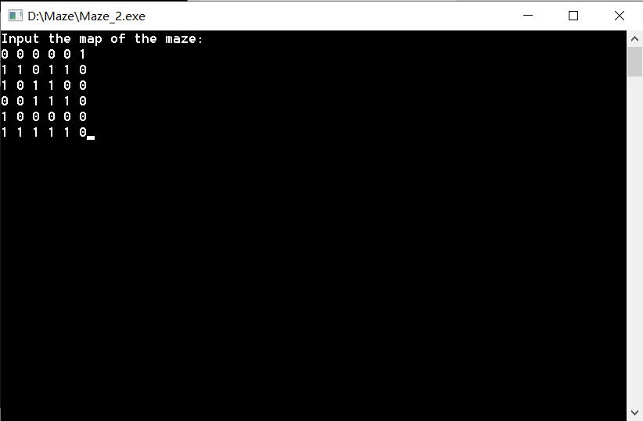
3. 确认无误后输入Y进行路径搜索，打印所有路径和最短路径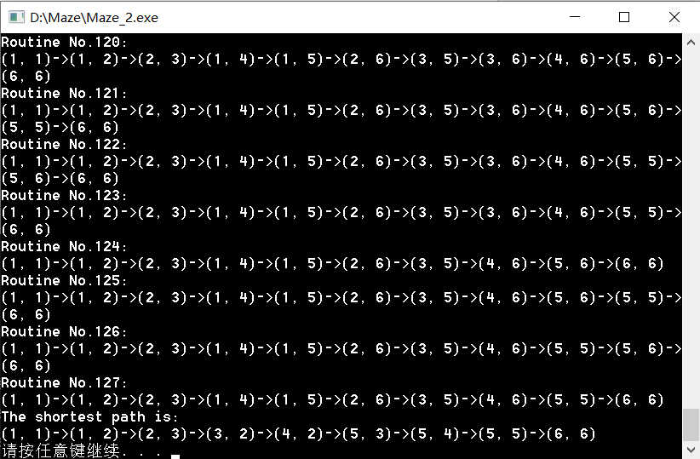
4. 将最短路径保存到D:\Maze\result1.txt 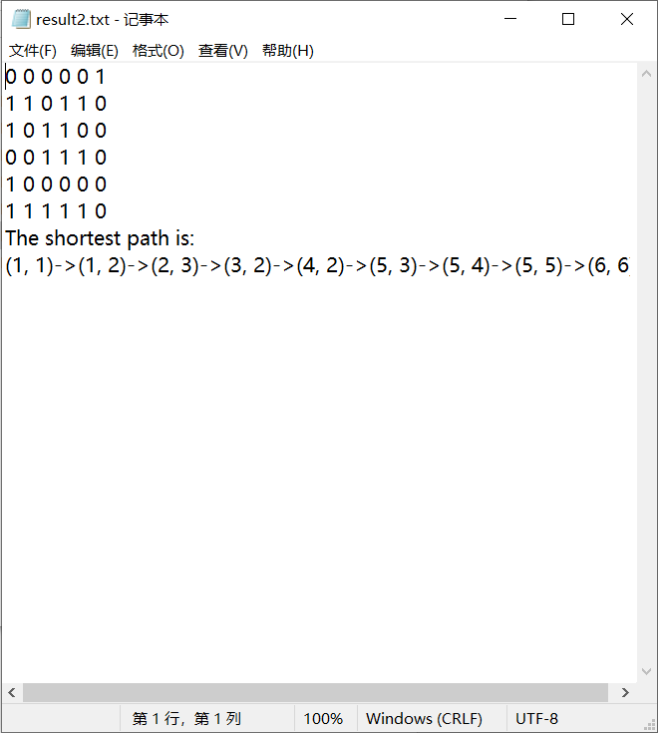

测试用例2：

1. 输入迷宫的大小，并选择自动输入地图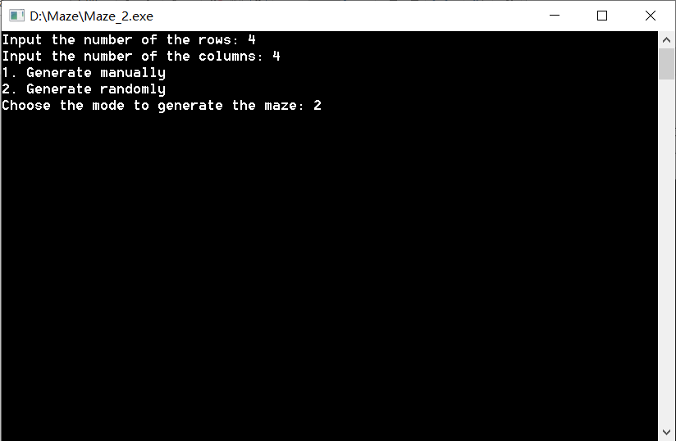
2. 输入墙所占百分比（推荐45以上且地图不宜过大）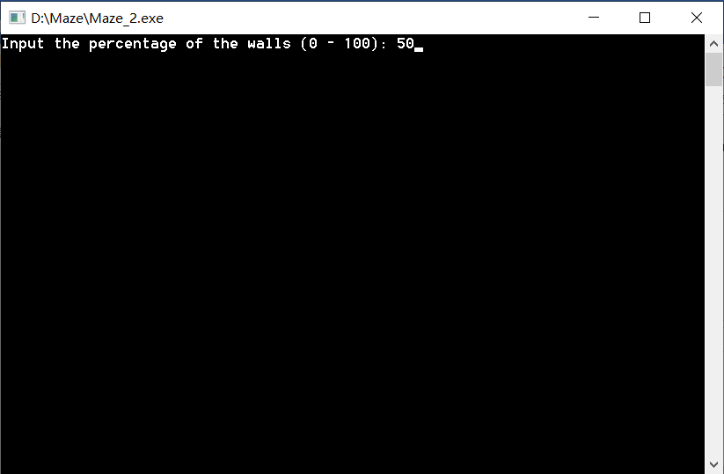
3. 迷宫生成成功确认后输入Y进行路径搜索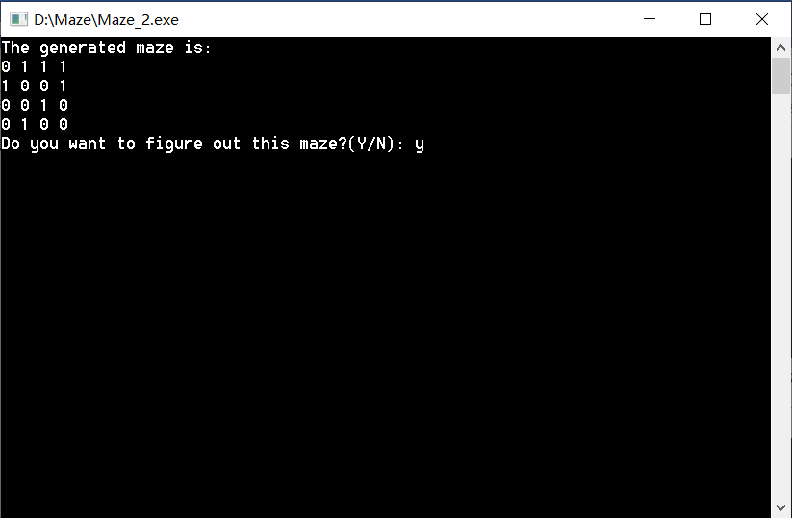
4. 打印所有路径和最短路径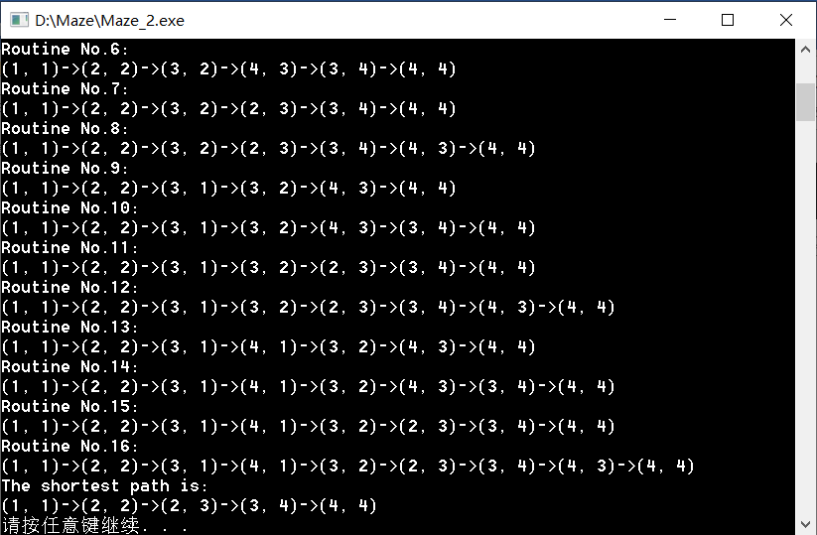
5. 将最短路径保存到D:\Maze\result1.txt 